**ФЕДЕРАЛЬНОЕ АГЕНТСТВО ЖЕЛЕЗНОДОРОЖНОГО ТРАНСПОРТА**

Федеральное государственное бюджетное образовательное учреждение

высшего образования

**«Петербургский государственный университет путей сообщения**

**Императора Александра I»**

**(ФГБОУ ВО ПГУПС)**

Факультет «Автоматизация и интеллектуальные технологии»

Кафедра «Информатика и информационная безопасность»

Отчет по лабораторная работа № 3

по дисциплине

«Безопасность экономических информационных систем железнодорожного транспорта»

на тему: «Создание пользователей на платформе 1С-предприятие 8.3»

|  |  |  |
| --- | --- | --- |
| **Выполнил обучающийся**  Курс 5  Группа КИБ-012 | __________________  подпись, дата | Г.Е. Груздев |
|  |  |  |
| **Проверил** | __________________  подпись, дата | Доц. Т.С. Карпова |

Санкт-Петербург

2024

**Оглавление**

1 Создание пользователей на платформе 1С – предприятие 8.3 2

# Создание пользователей на платформе 1С – предприятие 8.3

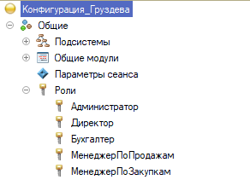

Рисунок 1 Создание ролей

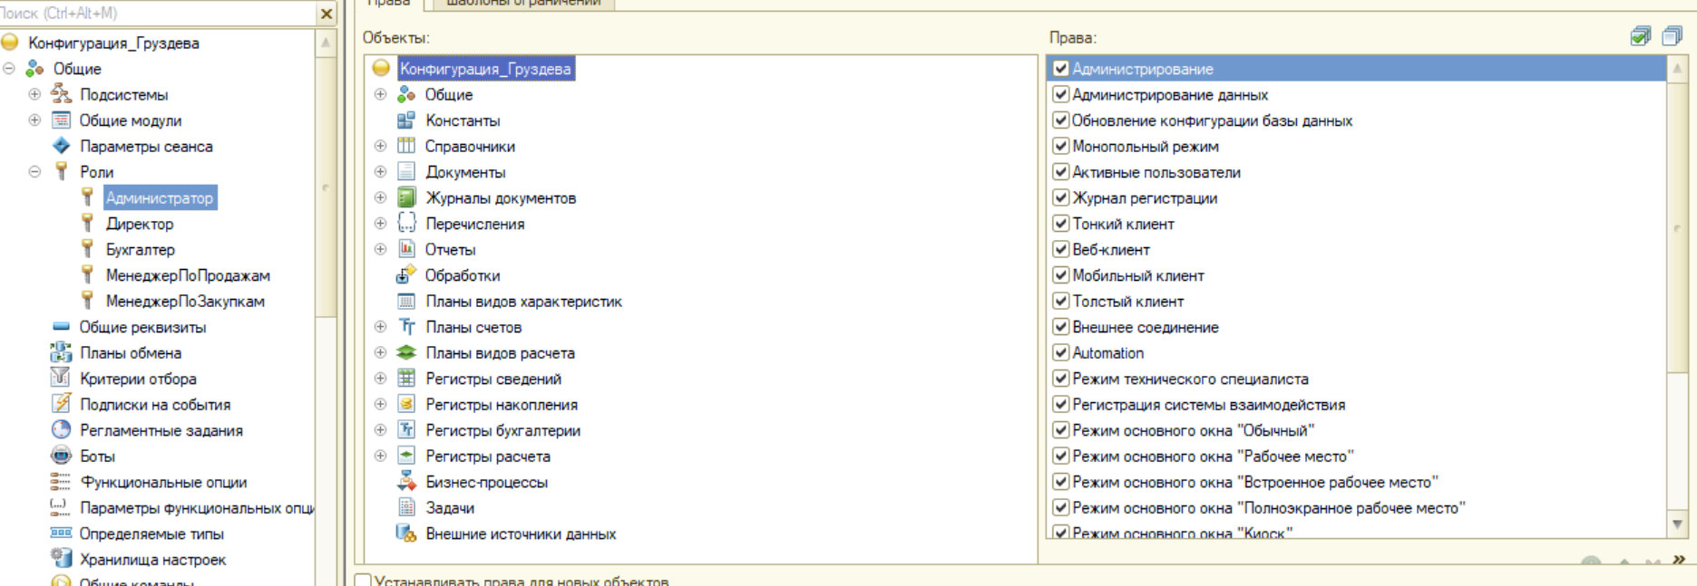

Рисунок 2 Роль Администратор имеет все права

Роль директора может просматривать всё, но к тому же может изменять справочники Должности, Отделы, Проекты; может изменять и проводить документ ВыплатаЗаработнойПлаты.

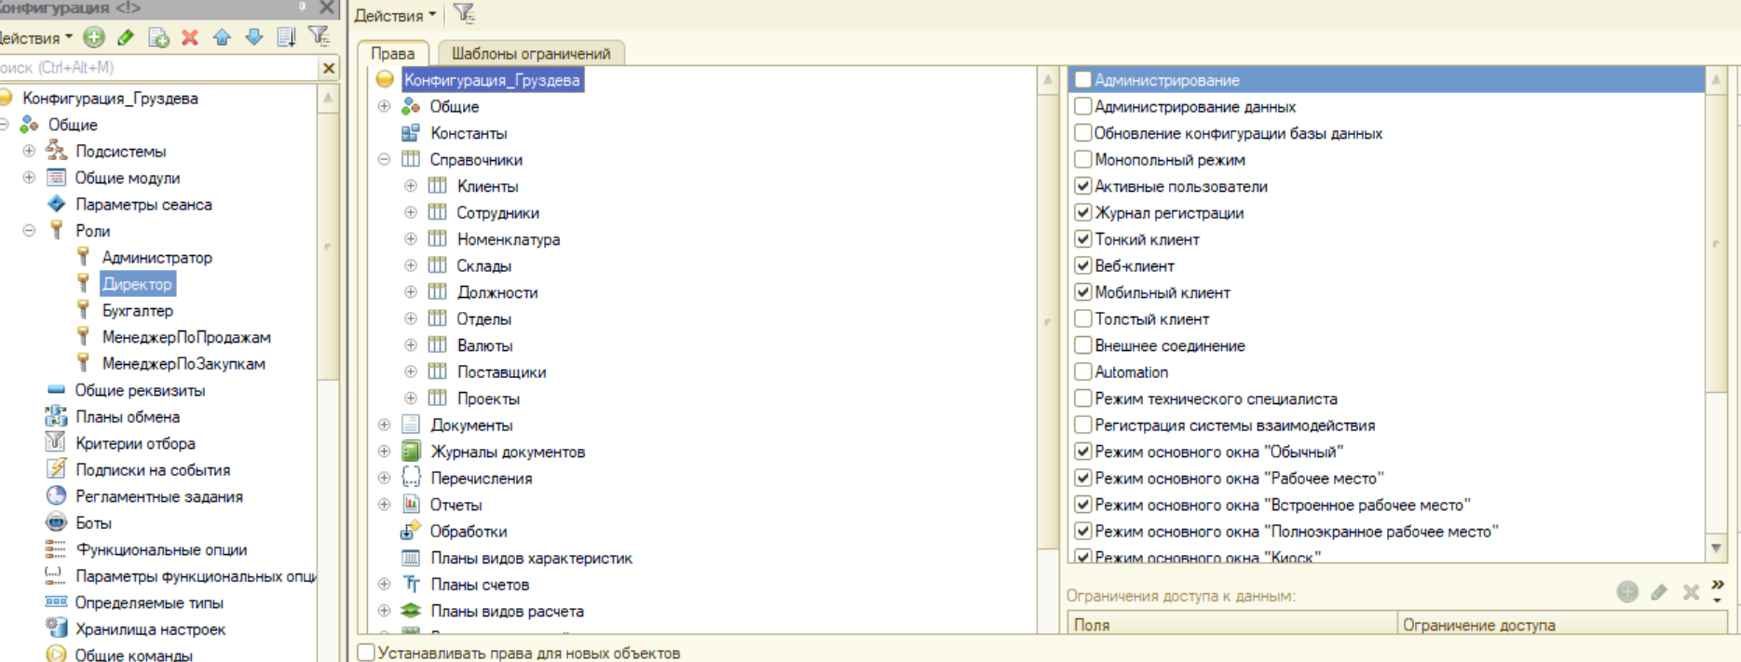

Рисунок 3 Роль Директор

Роль бухгалтера может просматривать справочники, просматривать документ ПриходнаяНакладная, изменять и проводить все остальные документы, кроме ОказаниеУслуги, может смотреть отчёты, связанные с бухгалтерией, имеет доступ к Планам счетов, Планам видов счетов и т.д. – всё, что касается бухгалтерии.

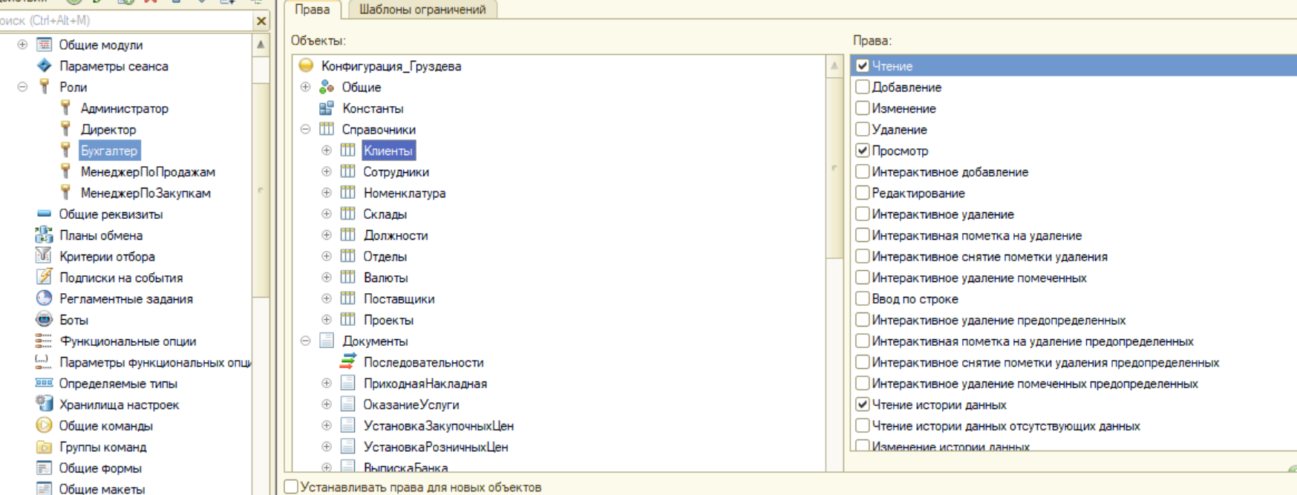

Рисунок 4 Роль Бухгалтер

Менеджер по продажам может добавлять клиентов в справочник Клиенты, смотреть справочники Сотрудники, Номенклатура, Склады, Отделы, Поставщики. Основной документ для роли – ОказаниеУслуги.

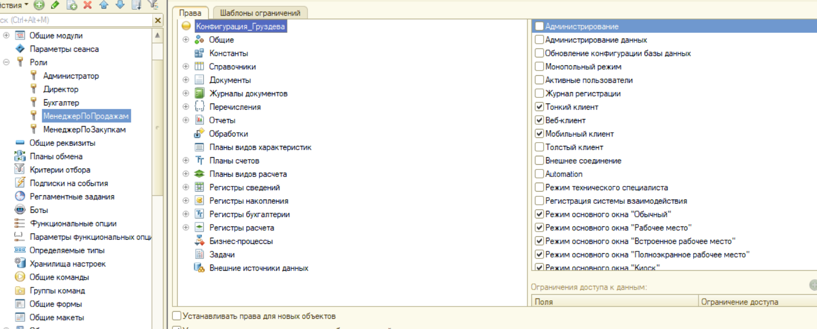

Рисунок 5 Роль МенеджерПоПродажам

Роль менеджер по закупкам работает с документами ПриходнаяНакладная и УстановкаЗакупочныхЦен, может работать со справочником Номенклатура и Поставщики.

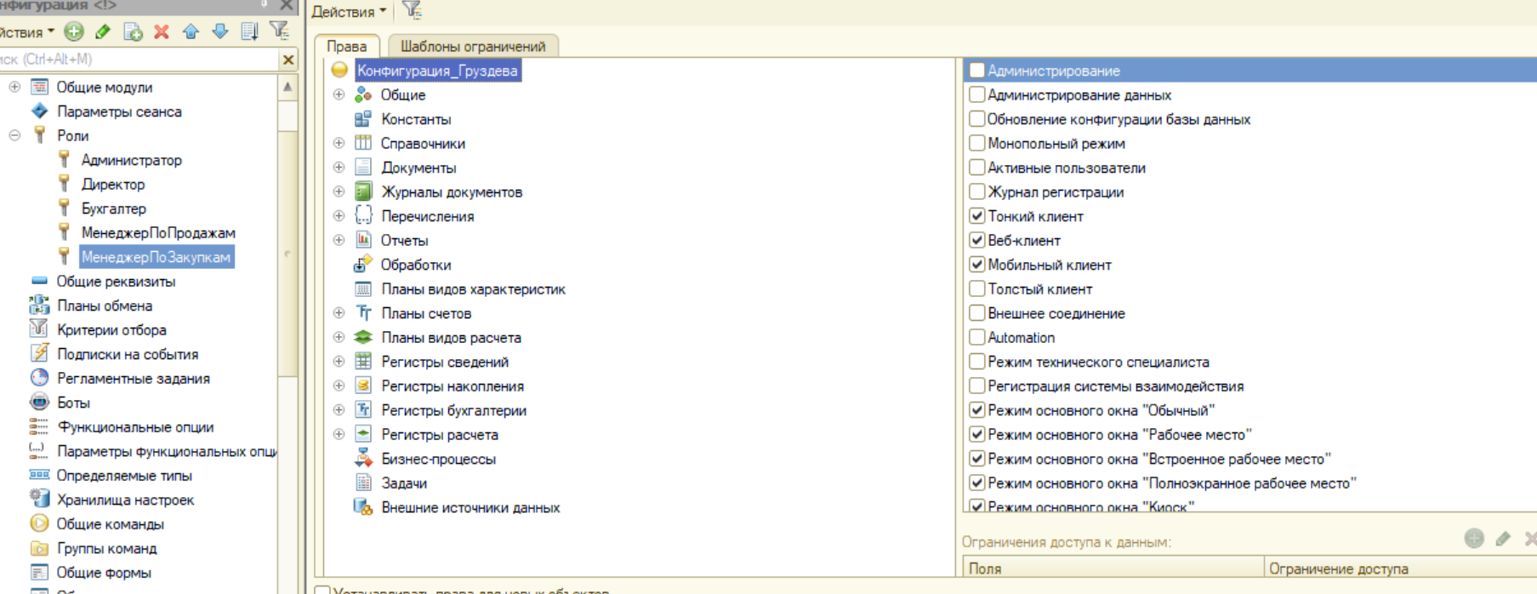

**Рисунок 6 Роль МенеджерПоЗакупкам**

Для добавления пользователя нужно нажать на вкладку «Администрирование» -> «Пользоаватели». Нажать добавить пользователя, дать ему имя и назначить роль. После перезапуска платформы нужно будет выбрать пользователя под которым нужно будет войти, для него будут предоставлены те возможности, которые были указаны в ролях.

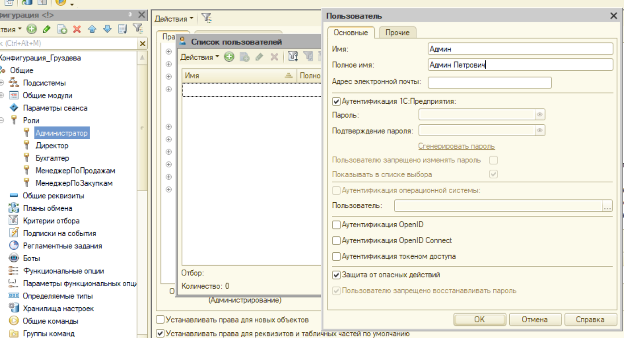

Рисунок 7 Добавление пользователя